
HỌ TÊN:
LỚP: 3
TOÁN –TUẦN 29

I/ TRẮC NGHIỆM
Khoanh vào chữ đặt trước câu trả lời đúng hoặc làm theo yêu cầu:
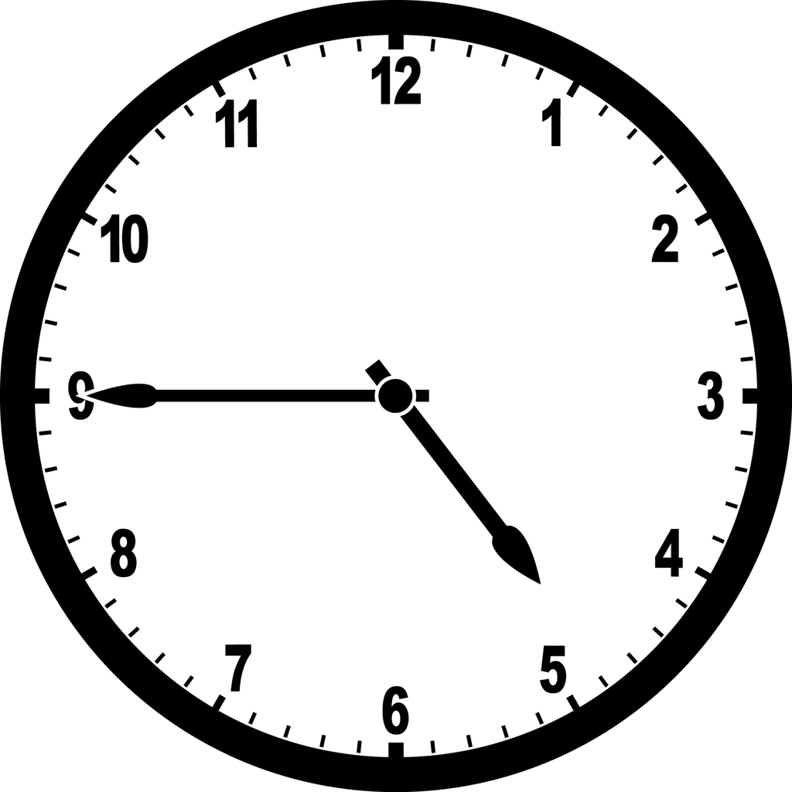
Câu 1: Đồng hồ bên đang chỉ:
A. 3 giờ 45 phút
B. 9 giờ 20 phút
C. 4 giờ 45 phút
D. 4 giờ 9 phút
Câu 2: Dũng vào học ở trường lúc 8 giờ sáng và tan học lúc 11 giờ trưa. Hỏi Dũng đã ở trường học mấy giờ?
A. 4 giờ B. 3 giờ C. 2 giờ D. 1 giờ
Câu 3: Điền số vào chỗ trống để hoàn thành cách đọc giờ kém sau:

Câu 4:
Hôm nay là thứ Tư ngày 27 tháng 5. Thứ Tư tuần trước là ngày………….. tháng 5.
Câu 5 :
Hôm nay là thứ Ba. mai là ngày 19 tháng 5. Thứ Năm tuần sau là ngày …….. tháng 5.
Câu 6 :
Các tháng………………………………………………………………………………………………………….. có 31 ngày.
Câu 7:
Tháng 4 có…………… ngày; Tháng 2 thường có ………… hoặc ………. ngày.
Câu 8 :
a. Một năm có……………….ngày; b. Một năm có …….. tuần …..ngày

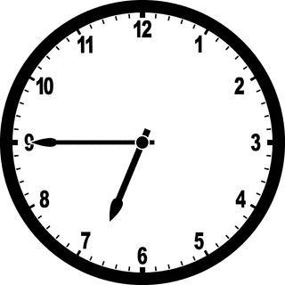



II/ TỰ LUẬN
PHIẾU CUỐI TUẦN MÔN TOÁN 3- KẾT NỐI TT VỚI CUỘC SỐNG
Bài 1. Số?
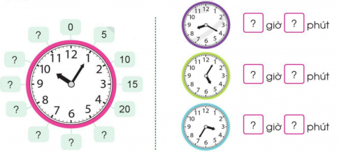
Bài 2. Xem đồng hồ và viết giờ bằng 2 cách gọi (theo mẫu):
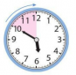

Bài 3. Xem tờ lịch Tháng 6 dưới đây và trả lời câu hỏi:
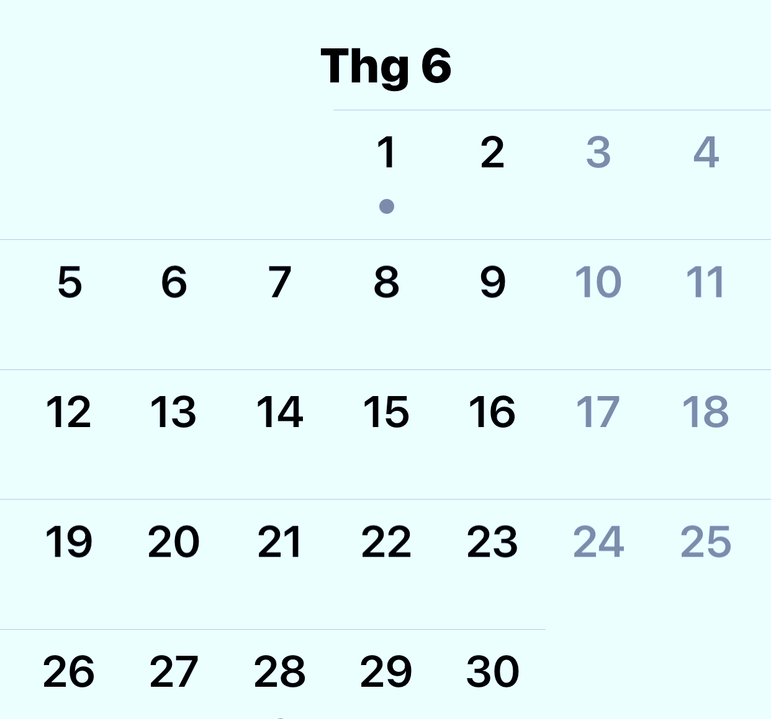
a. Trại hè tổ chức từ ngày 4 tháng 6 đến hết ngày 18 tháng 6. Vậy trại hè diễn ra ……. tuần.
b. Thời gian đăng kí tham gia trại hè là hết Chủ Nhật đầu tiên của tháng sáu. Vậy ngày hết hạn đăng kí là ngày ………. tháng 6.
c. Tháng 6 có ……… ngày Chủ Nhật đó là các ngày: ……………………………………………………

…………………...
…………………...
…………………...
…………………...
…………………...
…………………...

5 giờ 50 phút
hay
6 giờ kém 10 phút

T2 T3 T4 T5 T6 T7 CN

